1.-queEsFrontEnd.md

1.- Que es frontend?

La parte de "en frente" de las aplicaciones web, la cual es la capa en la que interactúan los usuarios.

2.- Usuario.

Todo lo que hacemos será lo que la persona al otro lado de la pantalla usará, Para eso existe el UI/UX, el cual se refiere a User Interface (Interfaz de usuario) y User experience (Experiencia de usuario).

3.- Patrones de arquitectura de desarrollo Web

MVC (Model View Controller)

MVC se refiere a la separación de la interfaz de usuario (Vista) de la parte de datos y de negocio (Modelo), la cual está intermediada por un controlador (Controller); el controlador realiza las validaciones, sanitizaciones de datos, manejo de errores, entre varias otras cosas que permiten que los datos que se mandan desde la vista lleguen de forma más ordenada y limpia a su procesamiento en el backend que es donde se encuentra el modelo.

Así como este patrón de diseño arquitectónico existen algunos otros como MVVM(Model View View Model), MVP (Model View Presenter), RMR (Resource Method Representation) y se recomienda que utilices el que sea mejor para tu aplicación.

4.- SDLC (Software Development Life Cycle)

Fase 1: Requerimientos --> Fase donde se presentan las necesidades de la aplicación.

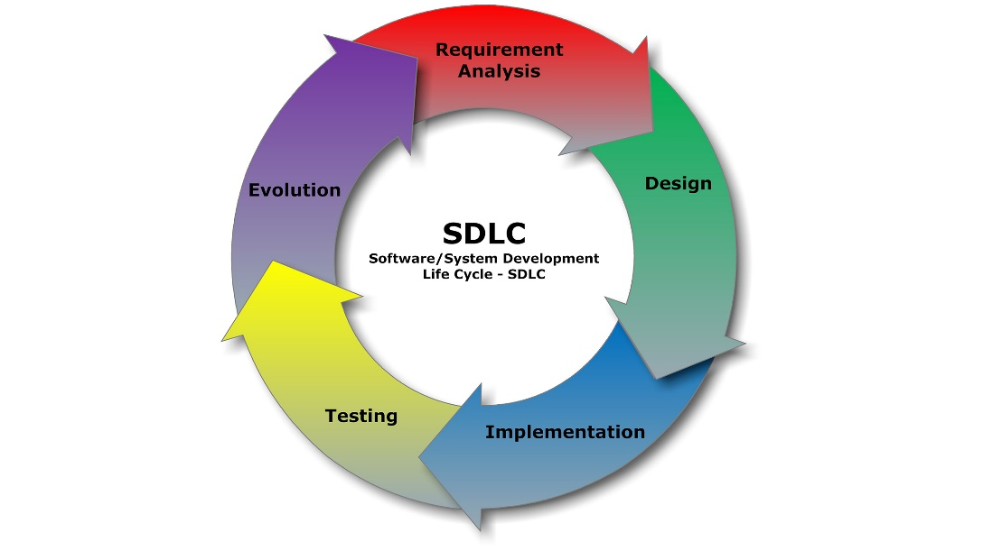Fase 2: Diseño --> En esta fase los requerimientos se convierten en un plan y en lo que debería de parecer la aplicación o producto final.

Fase 3: Desarrollo --> En esta fase se hace la programación de las aplicaciones, aquí es donde metemos el código con las mejores prácticas y con las reglas de las guías de desarrollo seguro.

Fase 4: Verificación --> En esta fase revisarás y confirmarás que las buenas prácticas se aplicaron en el código. En esta parte se integran las pruebas de CI/CD e integración de pruebas unitarias.

Fase 5: Mantenimiento y evaluación --> Los sistemas son un ente vivo y por lo tanto tiene que mantenerse en continuo movimiento.

2.-frontEndTecs.md

1.- ¿Qué tecnologías se usan en FrontEnd?

HTML

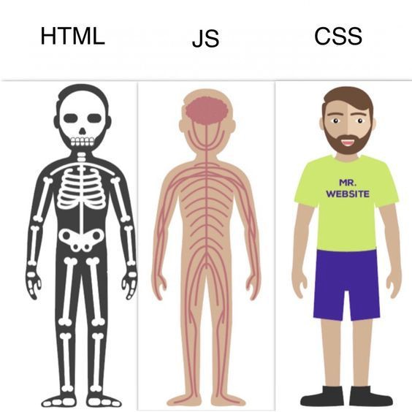Este lenguaje nos permite tener el esqueleto de nuestra aplicación, es lo que define la estructura del sitio y lo que nos da la pauta y el inicio de nuestra aplicación web.

CSS

Este lenguaje nos da la posibilidad de estilizar y de insertarle toda la parte de visual y estética a tu sitio como si fuera la piel de nuestra aplicación.

JavaScript

Es el cerebro de nuestra plataforma, una vez que nosotros utilizamos JS en el sitio le damos la capacidad de escalar las funcionalidades de forma exponencial, ya que pasamos de las propiedades que tienen las etiquetas (Que también tienen algo de JS) a tener una cantidad virtualmente infinita de posibilidades.

Podemos considerar a JS como el sistema nervioso que controla toda nuestra aplicación web y la que manejará todos los músculos y huesos de nuestro sitio.

Frameworks

Los Frameworks son variantes de JS que nos ayudan a que nuestra programación pueda llegar a ser mucho más rápida o con algunas funcionalidades adicionales a Vanilla JS, esto aplica tanto para FrontEnd como para Backend.

El hecho de que un Framework te permita programar de forma más sencilla NO SIGNIFICA que puedes saltarte toda la parte fundamental de JS, esto es porque al ser la base de muchos de los Frameworks web, es bastante útil conocer como funciona desde el fondo.

Existen muchos Frameworks y librerías muy famosos, pero por mencionar algunos de FrontEnd están React JS, Vue JS, Angular, Ember JS, Svelte, entre otros.

Adicional a estos también existen Frameworks para Backend, como por ejemplo NodeJS (Que de hecho es una de las opciones a seleccionar para tu siguiente misión).

3.-webDevSetup.md